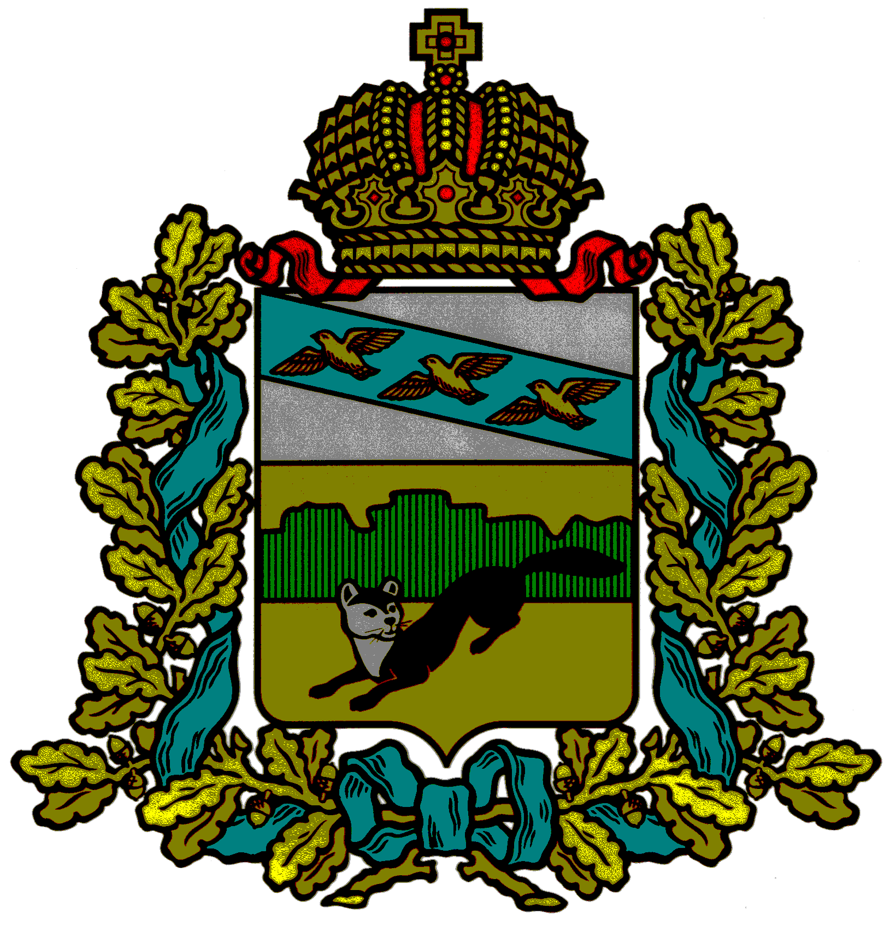

**ПРЕДСТАВИТЕЛЬНОЕ СОБРАНИЕ**

**БОЛЬШЕСОЛДАТСКОГО РАЙОНА**

**КУРСКОЙ ОБЛАСТИ**

**РЕШЕНИЕ**

**от «28» мая 2018г. № 4/17-3**

**О внесении дополнений в**

**Решение Представительного Собрания**

**Большесолдатского района Курской области**

**от 24.12.2012г. №10/128-2**

**«Об утверждении в положения об оплате**

**труда работников Муниципального казенного**

**учреждения Управление хозяйственного**

**обслуживания» Большесолдатского района**

**Курской области**

В соответствии с Федеральным Законом от 06.10.2003г. №131-ФЗ "Об общих принципах организации местного самоуправления в Российской Федерации", Уставом муниципального района «Большесолдатский район» Курской области, Представительное Собрание Большесолдатского района Курской области **РЕШИЛО:**

1.Внести дополнения в Положение об оплате труда Муниципального казенного учреждения «Управление хозяйственного обслуживания» Большесолдатского района Курской области, утвержденного решением Представительного Собрания Большесолдатского района Курской области от 24.12.2012г.10/128-2.

1.1.Дополнить абзацем п 4.словами следующего содержания: «Работникам МКУ «Управление хозяйственного обслуживания» Большесолдатского района Курской области выплаты стимулирующего характера выплачиваются от фонда оплаты труда (оклад, выплата за интенсивность и высокие результаты работы, выплата за качество выполняемых работ:

- директору учреждения- от 0%-до 39%, по распоряжению Администрации Большесолдатского района Курской области;

-главному бухгалтеру учреждения от 0%-до 39% по приказу МКУ «Управление хозяйственного обслуживания» Большесолдатского района Курской области;

-бухгалтеру учреждения от 0%-до 39% по приказу, МКУ «Управление хозяйственного обслуживания» Большесолдатского района Курской области, по предоставлению главного бухгалтера учреждения;

-начальнику ЕДДС учреждения от 0-% -до 39% по приказу МКУ «Управление хозяйственного обслуживания» Большесолдатского района Курской области;

-оперативным дежурным и диспетчерам системы 112 от 0%-до 39% по приказу МКУ «Управление хозяйственного обслуживания» Большесолдатского района Курской области, по предоставлению начальника ЕДДС учреждения;

-водителям служебных легковых автомобилей от 0%-до 39% по приказу

МКУ «Управление хозяйственного обслуживания» Большесолдатского района Курской области.

2. Считать утратившим силу пункт 1.3 Решения Представительного Собрания Большесолдатского района Курской области от 15.06.2016г. №14/51-3 О внесении изменений в положение об оплате труда работников Муниципального казенного учреждения «Управление хозяйственного обслуживания» Большесолдатского района Курской области

3.Решение вступает в силу со дня его подписание.

Председатель

Представительного Собрания

Большесолдатского района Курской области Ч.М. Казиев

Глава Большесолдатского района

Курской области В.П. Зайцев